GROUPE Lettres-LV-Arts - Projet interdisciplinaire ANTIHEROS DON QUICHOTTE-1
PROJET INTERDISCIPLINAIRE ANTIHEROS

Education musicale | Compétences | Activités
Joseph Bodin de Boismortier,Don Quichotte chezla Duchesse, (1743), Ballet comique en trois actes  Air de la colère (3ème scène, Acte II)  Les éléments du langage musical (ou les paramètres du son) au service de l’expression musicale  Problématique : Comment la musique peut-elle traduire un sentiment, une émotion ? | - Ecouter, comparer et commenter  - L’élève maitrise un vocabulaire simple pour décrire la musique (tempo/nuances/instruments/caractère)  - L’élève associe la découverte d’une œuvre à des connaissances construites dans d’autres domaines enseignés.  - L’élève identifie quelques caractéristiques qui inscrivent une œuvre musicale dans une aire géographique ou culturelle et dans un temps historique contemporain, proche ou lointain.  - Explorer, imaginer et créer  - L’élève expérimente les paramètres du son et en imagine en conséquence des utilisations possibles.  - Chanter et interpréter  - L’élève interprète un répertoire varié avec expressivité. | - Travailler un chant (projet musical) mettant en avant le sentiment de colère que les élèves devront faire ressortir.  - Prolongement d’écoutes d’œuvres où s’exprime la colère :  Gluck, Orphée et Eurydice, Chœur des Furies, scène 1 Acte II.  Mozart,Air de la reine de la nuit, La Flûte Enchantée, scène 14, Acte II.
Arts Plastiques | Compétences | Activités
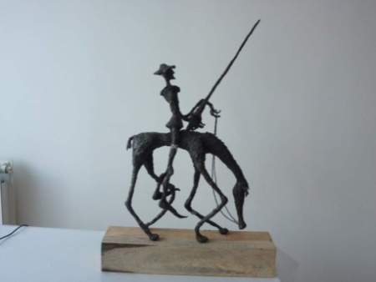  Giacometti, Don Quichotte à la lance, 1949(modelage argile, fil de fer)  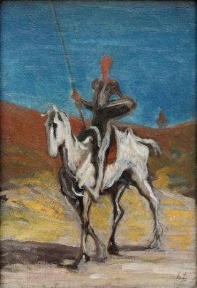 | - Décrire des œuvres et proposer une compréhension personnelle et argumenter  - Représenter le monde en explorant divers domaines ou catégories d’expression artistique.  - Identifier outils et supports  - S’éloigner des stéréotypes  - Rendre compte du cheminement qui conduit de l’intention à la réalisation.  Comprendre les œuvres par les données et informations. | Mener des Travaux autour d’une exposition-ex. « Le Neandertal » Musée de l’homme à Paris.  Anatomie comparée de l’homme et du cheval  Visite de centre équestre  La question du corps -estime de soi et du groupe- le corps social.
Français | Compétences / Connaissances associées | Activités
EXPRESSION POETIQUE  Poésie lyrique évoquant le sentiment de la colère  - Ecrire un texte d’une ou deux pages adapté à son destinataire  - Après révision, obtenir un texte organisé et cohérent, à la graphie lisible et respectant les régularités orthographiques étudiées au cours du cycle | - Produire des écrits variés en s’appropriant les différentes dimensions de l’activité d’écriture  - Connaissance des caractéristiques principales des différents genres d’écrits à produire  - Construction d’une posture d’auteur  - Mise en œuvre (guidée puis autonome) d’une démarche de production de textes : convoquer un univers de référence, un matériau linguistique, trouver et organiser des idées, élaborer des phrases, les enchainer avec cohérence, élaborer des paragraphes ou d’autres formes d’organisation textuelles  - Pratique du « brouillon » ou d’écrits de travail  - Connaissances sur la langue (mémoire orthographique des mots, règle d’accord, ponctuation, organisateurs du discours…)  - Mobilisation des outils liés à l’étude de la langue à disposition dans la classe | - Elaboration et utilisation d’une fiche méthode afin d’organiser et améliorer sa production d’écrit  - Ecriture d’une poésie lyrique évoquant le sentiment de la colère (forme, paragraphe, rime, rythme, imagination,…)  - Décrire un tableau  - Se servir d’une grille d’écriture (élaborée à partir des lectures des différents textes d’un même genre) pour valider son texte  - Construction collective de stratégies de révision orthographique en vue d’une utilisation de plus en plus autonome  - Utilisation du dictionnaire et de l’affichage de la classe
LV

Lire | Texte sur l’ogre WB p 82 rise and shine 6ème. | - S’approprier le document en utilisant des repérages de nature différente : indice extralinguistique, linguistique, reconstitution du sens, mise en relation des éléments significatifs.  1/Repérer les éléments relatifs à la personnalité en vert  Description physique et vêtements en bleu  Eléments relevant de l’action ou de l’attitude en jaune  2/ scène de fin du film ENCHANTED. Scène qui casse les codes du conte de fée tout en respectant un schéma prédéfini. (role homme/femme, sauveur/sauvé…)  3/ fabrication d’une carte mentale à élaborer au fur et à mesure.  Production d’un écrit méthodologique.  Présent be-ing/ présent simple  Place de l’adjectif  Because, so, when
Dire | Affiche du film Shrek p 63 du livre | Décrire son environnement, un personnage :  -Décrire l’affiche pour faire émerger des noms de lieux où peuvent se passer des aventures.  -les couleurs (en lien avec les arts plastiques : la ressemblance)  -alimenter la carte mentale sur les actions.  Conclusion : définition de l’anti-héro
Ecrire | Production écrite de groupe, sous forme d’affiche avec dessin (arts plastiques) en cherchant un fond sonore pour la présentation (éducation musicale) | Créer ou élaborer un anti-héro en action. Le représenter et préparer une description avec tout le vocabulaire vu et la grammaire pour affichage.

Tâche finale : imaginer une conte sur un schéma très simple situation A malheureuse- action-situation B heureuse

PROGRESSION MATH CYCLE 3

PROGRESSION MATH CYCLE 3

1. COMPOSITION DU GROUPE

Formateur: M NOEL Patrick

Participants:
M HIERSO Philippe, professeur de CM2
M COURIOL Camille, professeur de CM2
Mme BAMBOU Monique, professeur de 6e
Mme TEMPLIER Catherine, professeur de 6e
M BARDAIL Guy, professeur de 6e
M VALANDY Nicolas, professeur de 6e

2. OBSERVATIONS DE M NOEL

Bonsoir M Valandy,
Je vous confirme la bonne réception du travail effectué par l’équipe « cycle 3 maths ».
L’idée d’utiliser un environnement favorisant le travail collaboratif me semble très intéressante.
Ce type d’environnement permettrait également de poursuivre ce travail entre personnes ressources
de différents établissements. Je ne sais pas si vous utilisez l’environnement numérique iguane qui
selon moi serait encore plus approprié dans le cadre d’un collaboratif entre personnes de l’éducation nationale.
Il pourrait être intéressant d’intégrer dans cette démarche le référent numérique de l’établissement.
Pour ce qui est du contenu des travaux . il est intéressant, car il donne à la fois des objectifs pédagogiques,
mais il donne surtout des points d’appui didactiques et pédagogiques afin d’aider tous les élèves à bien s’approprier les notions étudier.

Afin de valider notre démarche voire de l’ajuster, il nous faut confronter cette programmation à l’épreuve de la réalité du terrain.
Comme le précise le rapport Villani, dans notre approche , nous privilégions un apprentissage en 3 étapes :
1 Manipulation – expérimentation
2 Verbalisation
3 Appropriation du concept – formalisation.

J’ai mis en pièce jointe une série d’activité. Selon moi, il faudrait en choisir 2 ou 3 qui seraient une base pour une passation dans les classes.
Je vous souhaite une bonne réception
Cordialement
Patrick Noel

3. TABLEAU DE PROGRESSION CYCLE 3

 | CM1 | CM2 | 6ème
Longueur  (périmètre) | *comparer géométriquement des longueurs et des périmètres (avec ficelle, bandelette, report de longueur sur une droite, règle...)  *calculer le périmètre d'une figure en ajoutant la longueur de tous les côtés (découverte des formules du carré et du rectangle) (nombres entiers, approche avec les nombres décimaux, côtés exprimés en même unité)  *Résoudre des problèmes simples  *Découvrir le lexique spécifique | *comparer géométriquement des longueurs et des périmètres (avec ficelle, bandelette, report de longueur sur une droite, règle, compas...)  *calculer le périmètre d'une figure en ajoutant tous les côtés (utilisation des formules pour calculer le périmètre d'un carré, d'un triangle équilatéral, d'un rectangle) (nombres entiers, nombres décimaux, côtés exprimés en même unité ou unités différentes, conversions)  *Utiliser le codage de segments  *Résoudre des problèmes (avec ou sans conversions)  *Utiliser le lexique spécifique | *comparer géométriquement des longueurs et des périmètres (avec ficelle, bandelette, report de longueur sur une droite, règle, compas)  *Calculer le périmètre d'un carré, d'un rectangle, d'un losange, d'un triangle équilatéral (formules ou en ajoutant la longueur de tous les côtés) et d’un cercle (formule) (nombres entiers, nombres décimaux, côtés exprimés en même unité ou unités différentes,conversions)  *Utiliser le codage de segments  *Résoudre des problèmes et tâches complexes  *Maîtriser le lexique spécifique
Aire | *Comparer géométriquement des aires (papier calque, découpage superposition)  *Déterminer la mesure de l’aire d'une figure à partir d’un pavage simple (construire le quadrillage en gabarit)  *Différencier aire et périmètre d’une figure.  *Résoudre des problèmes simples | *Comparer géométriquement des aires (papier calque, découpage, superposition)  *Déterminer la mesure de l’aire d'une figure à partir d’un pavage simple (construire le quadrillage en cm²)  convertir des unités d'aire (nombres entiers, nombres décimaux)  *Différencier aire et périmètre d’une figure.  *Résoudre des problèmes  *Calculer l'aire d'un carré, d'un rectangle (nombres entiers et décimaux) avec conversions simples possibles  *Utiliser le lexique (unités usuelles d’aire : multiples et sous-multiples du m² et leurs relations). | *Comparer géométriquement des aires  *Déterminer la mesure de l’aire d'une figure à partir d’un pavage complexe (pavages, construire le quadrillage en cm²)  *Différencier aire et périmètre d’une figure.  *Résoudre des problèmes complexes  *Calculer l'aire d'un carré, d'un rectangle, d'un triangle (formules) calculer l'aire d'un disque (formules) avec conversions possibles  *Encadrer des aires  *Maîtriser le lexique (unités usuelles d’aire : multiples et sous-multiples du m² et leurs relations, are et hectare).

4. PROPOSITION D’EXERCICES

Exercice 1

Calculer les périmètres des figures 1, 2, 3 et 4 (unité : le côté d’un carreau).
Calculer les aires des figures 1, 2, 3 et 4 (unité : le carreau).
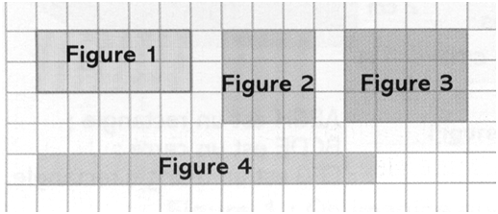

Exercice 2
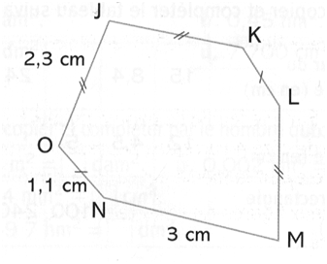
Calculer le périmètre du polygone ci-dessus.
(6e : Ajouter une diagonale pour obliger l’élève à rechercher l’information utile)

Exercice 3
L’unité d’aire est l’aire d’un carreau du quadrillage.
Donner un encadrement de l’aire de la figure.
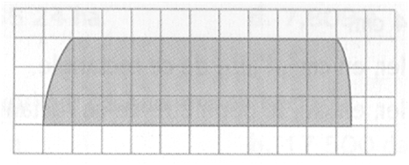

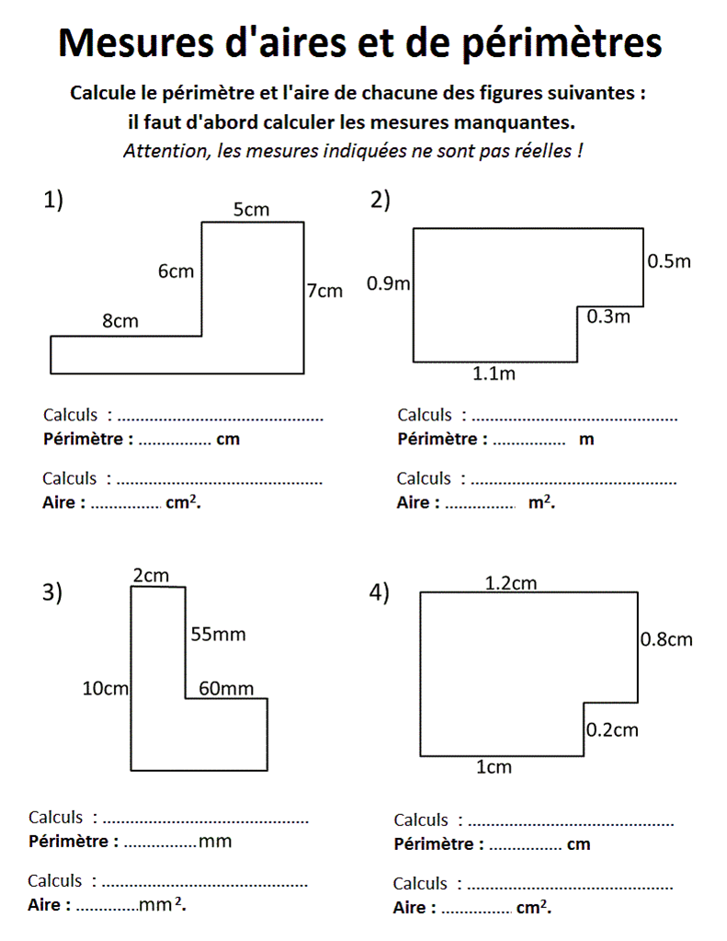
Exercice 4 : Problème lacunaire

Exercices proposés par M. NOEL, qui demande de choisir 2 ou 3 d’entre eux:

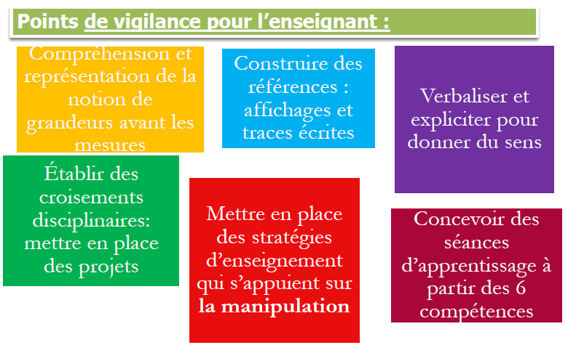

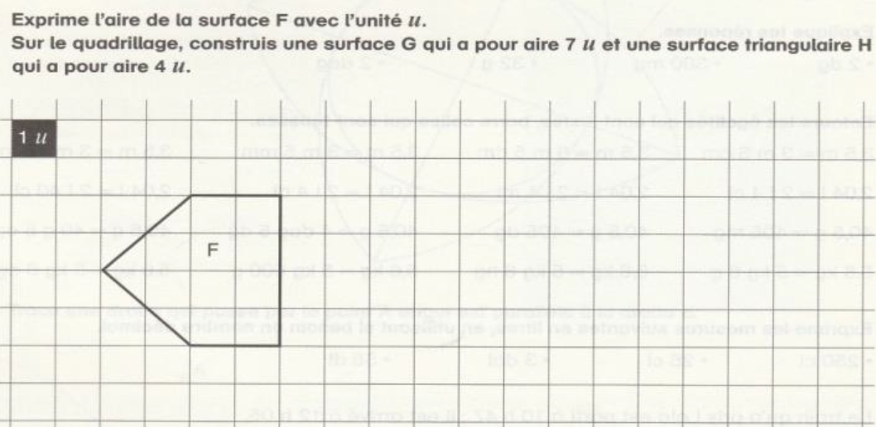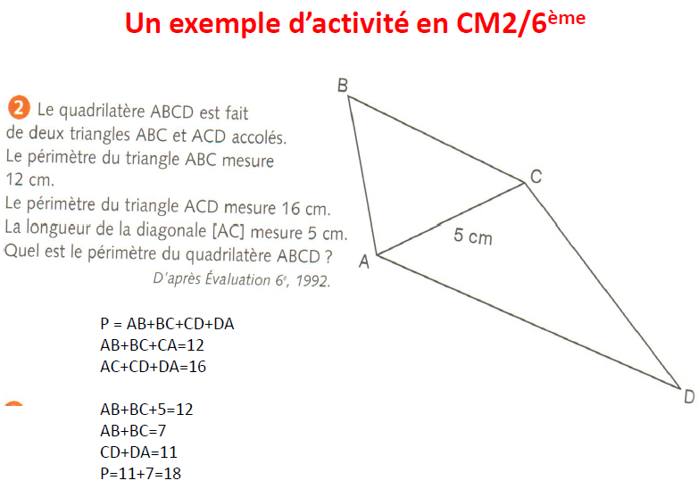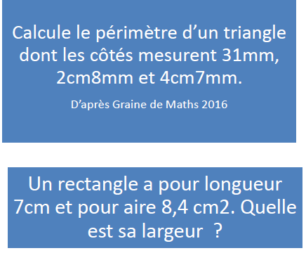
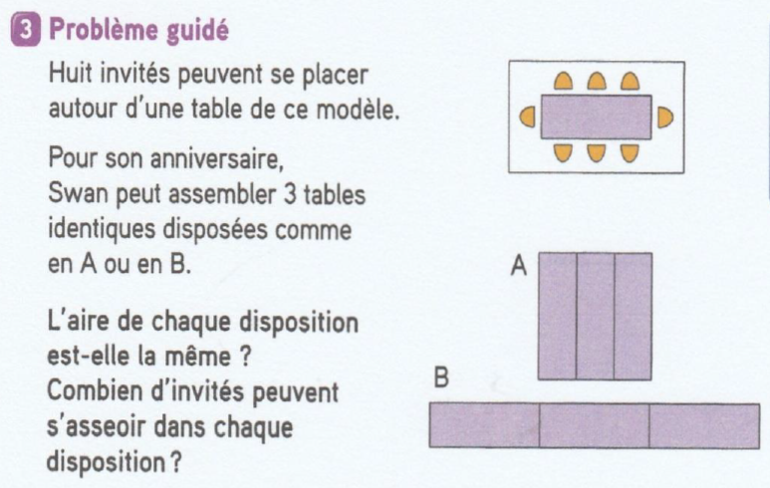

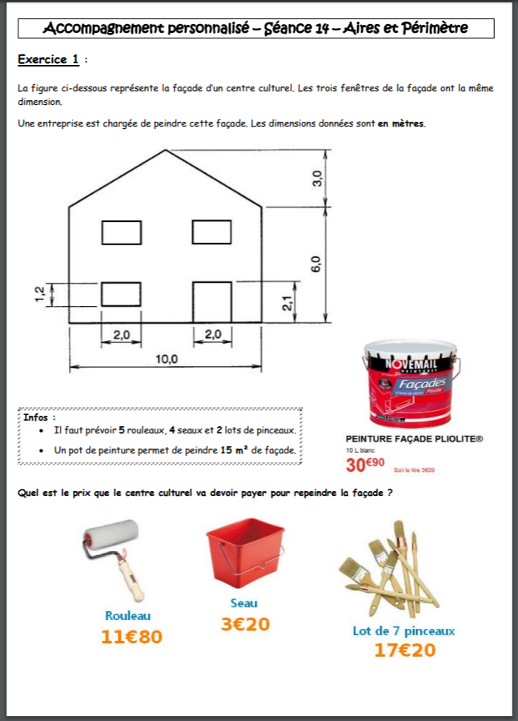
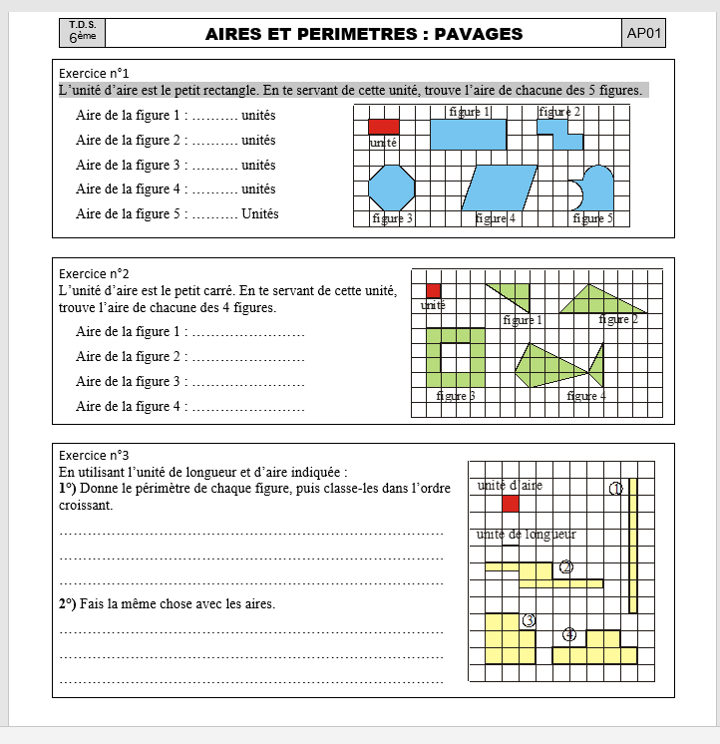
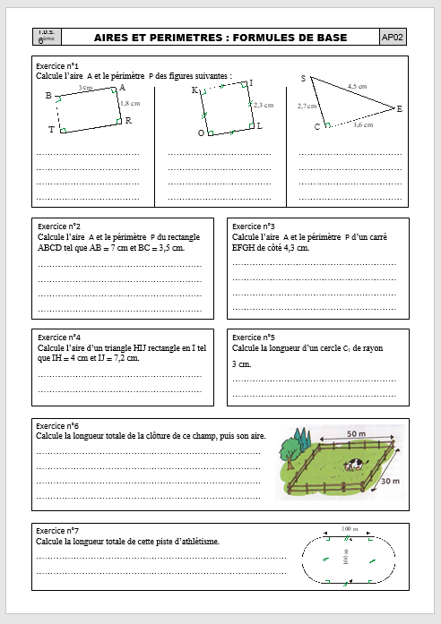
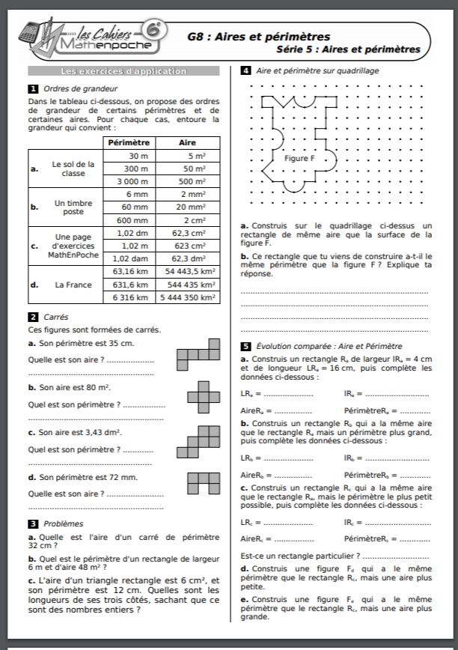
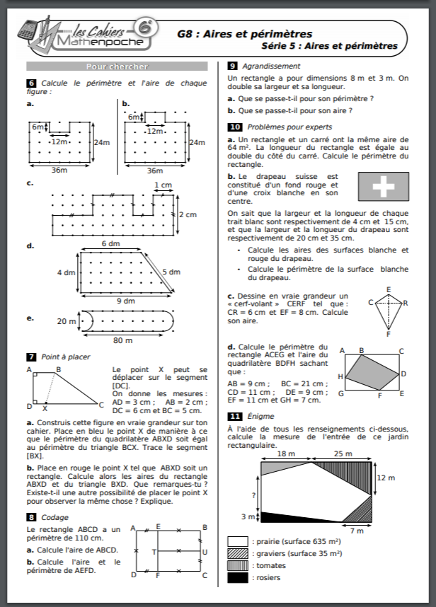

DOC C3 HG

Diapositive 1

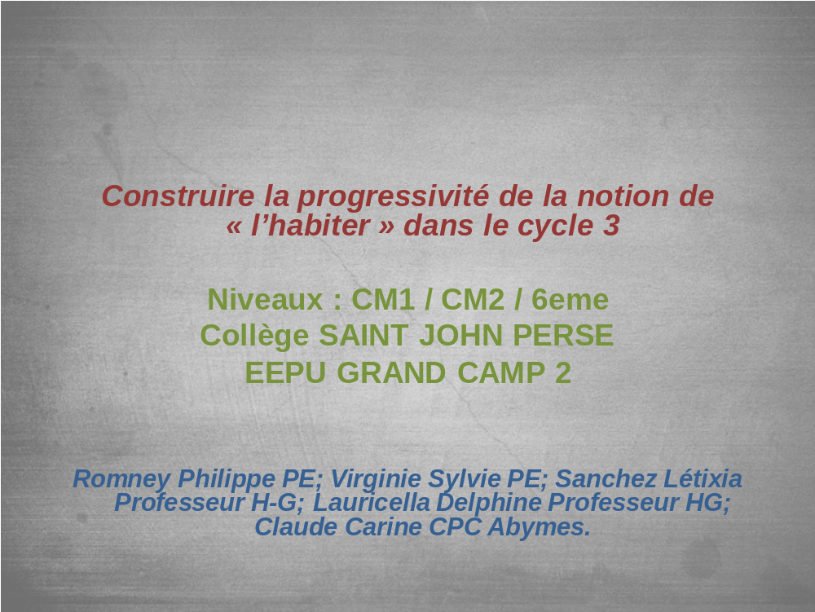

Diapositive 2

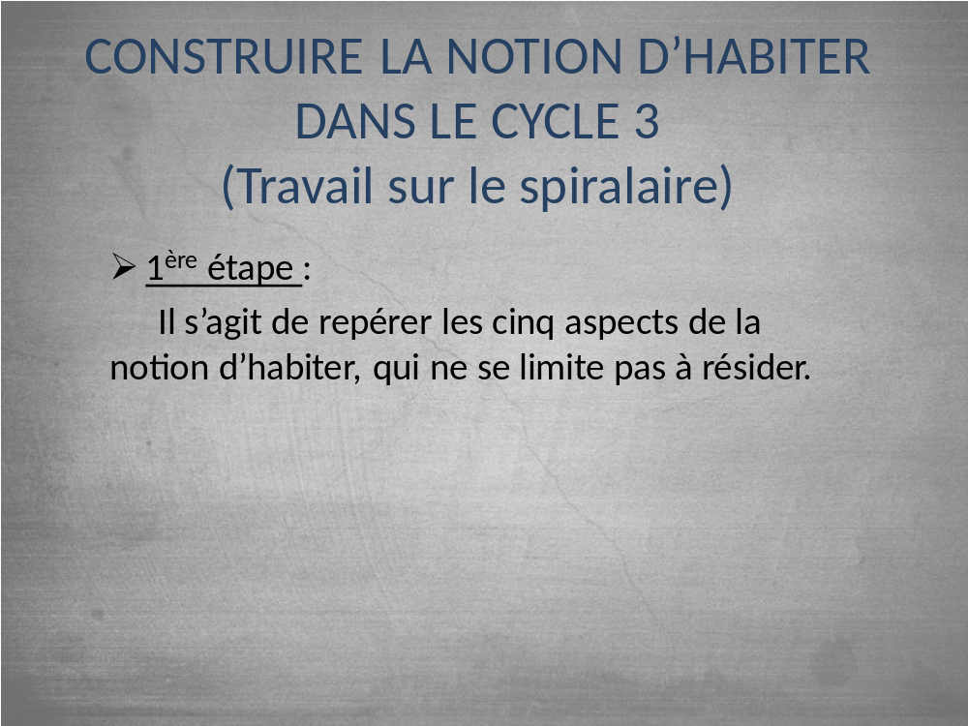

Diapositive 3

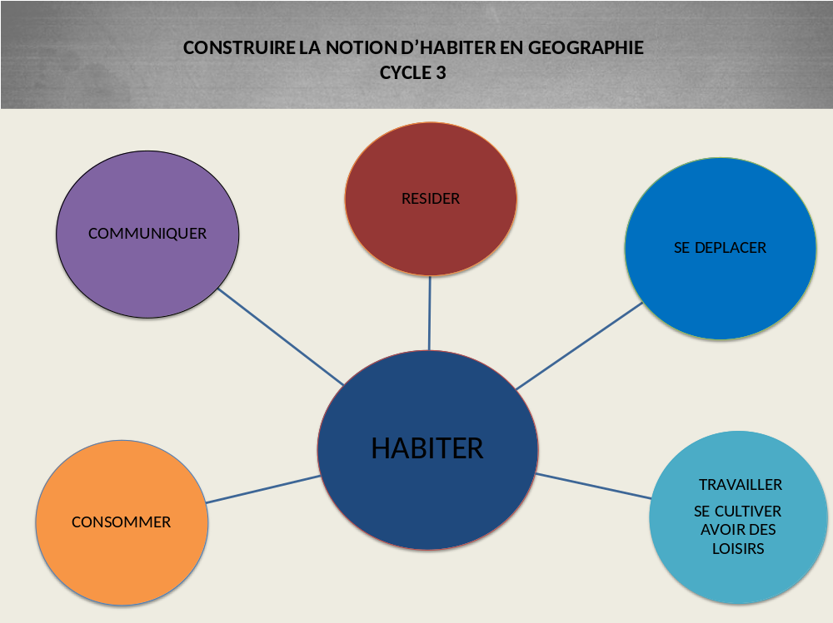
Diapositive 4

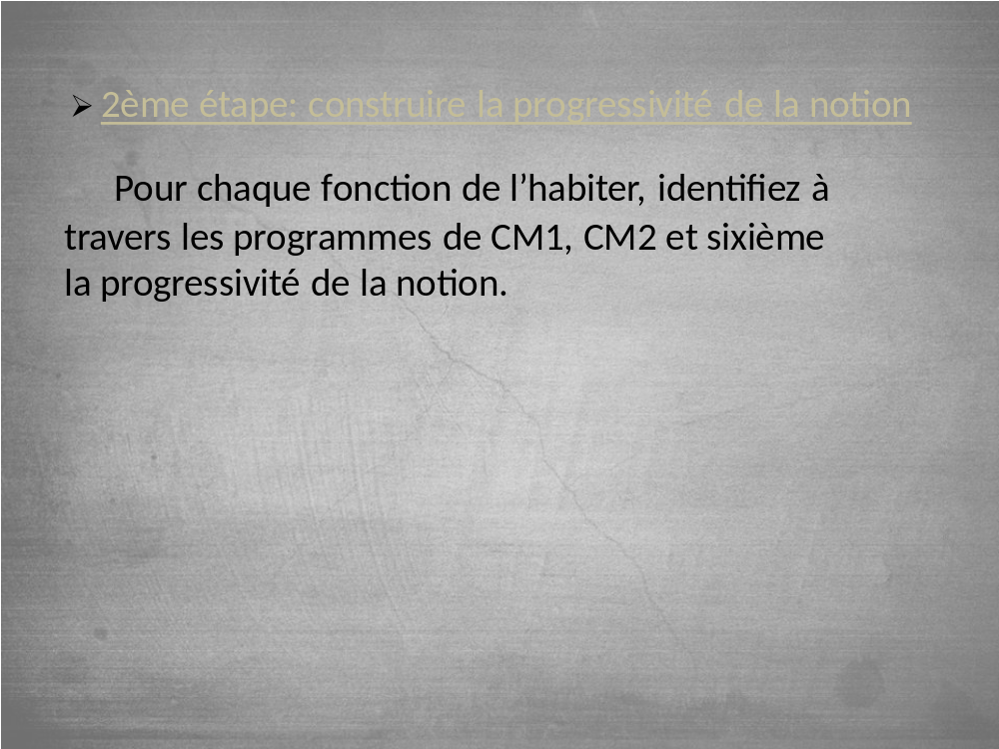

Diapositive 5

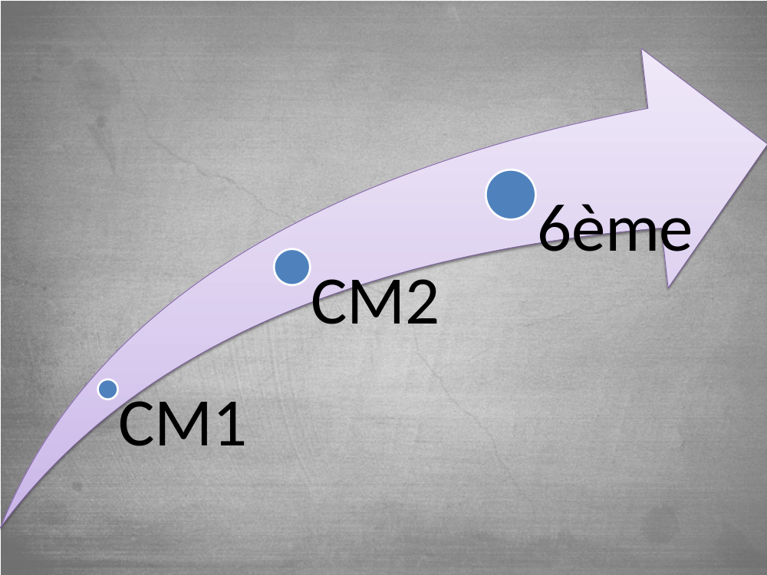

Diapositive 6

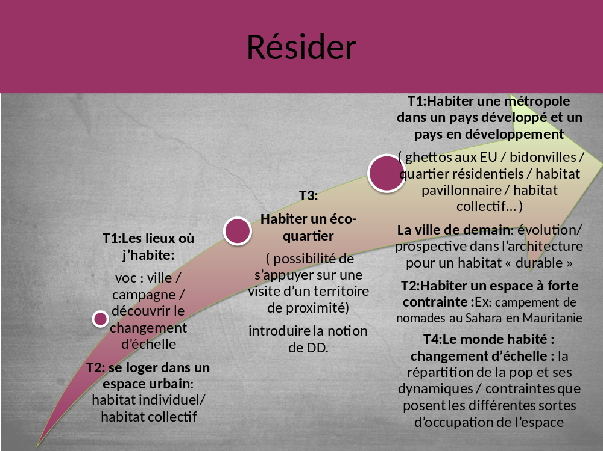
Diapositive 7

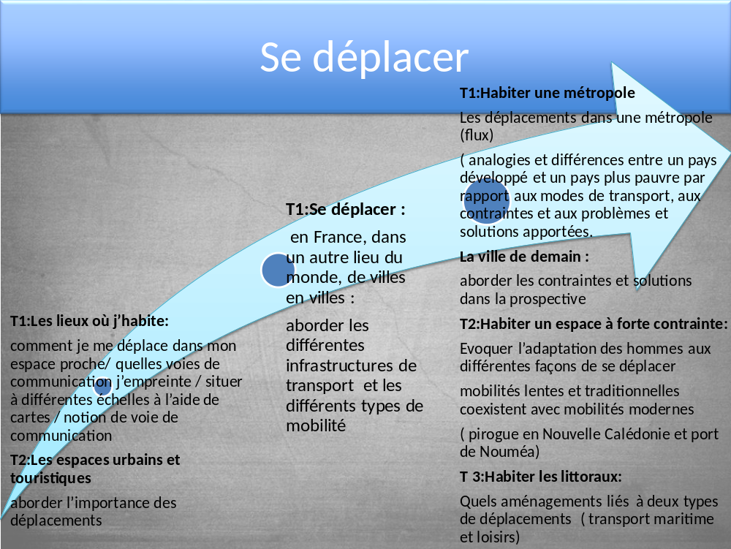
Diapositive 8

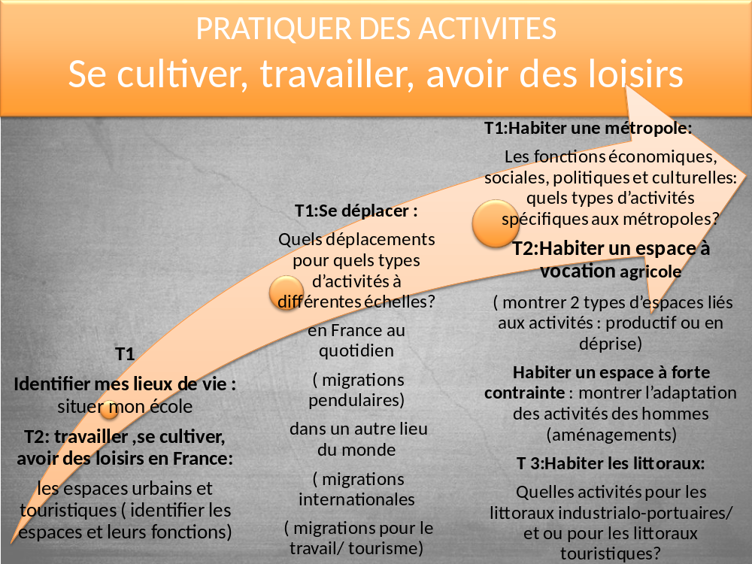
Diapositive 9

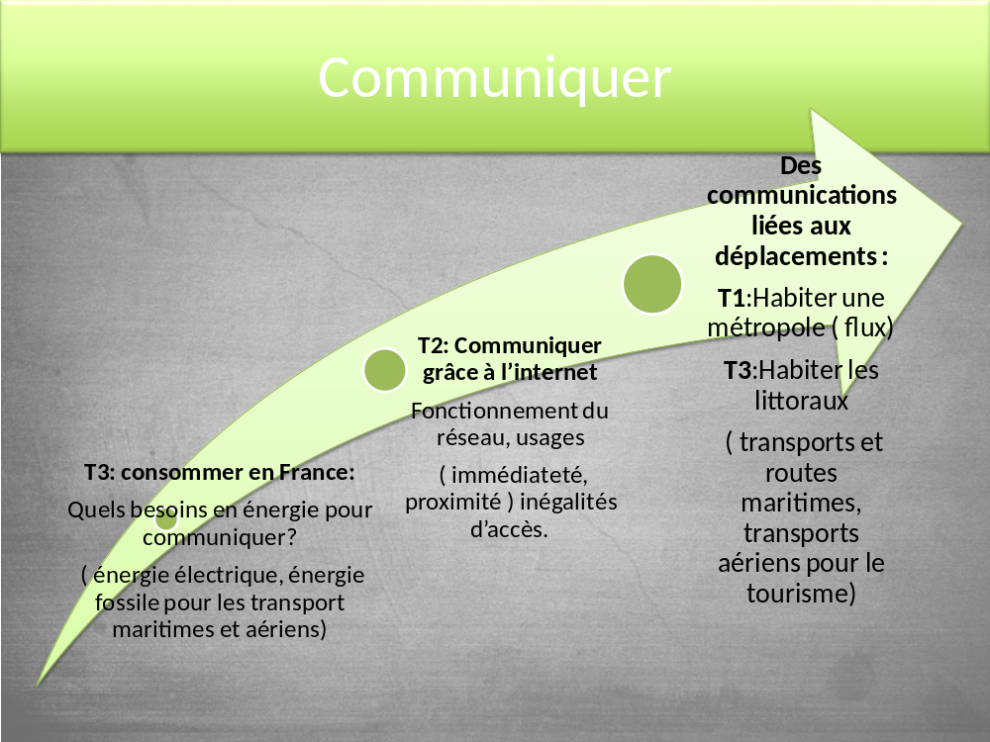
Diapositive 10

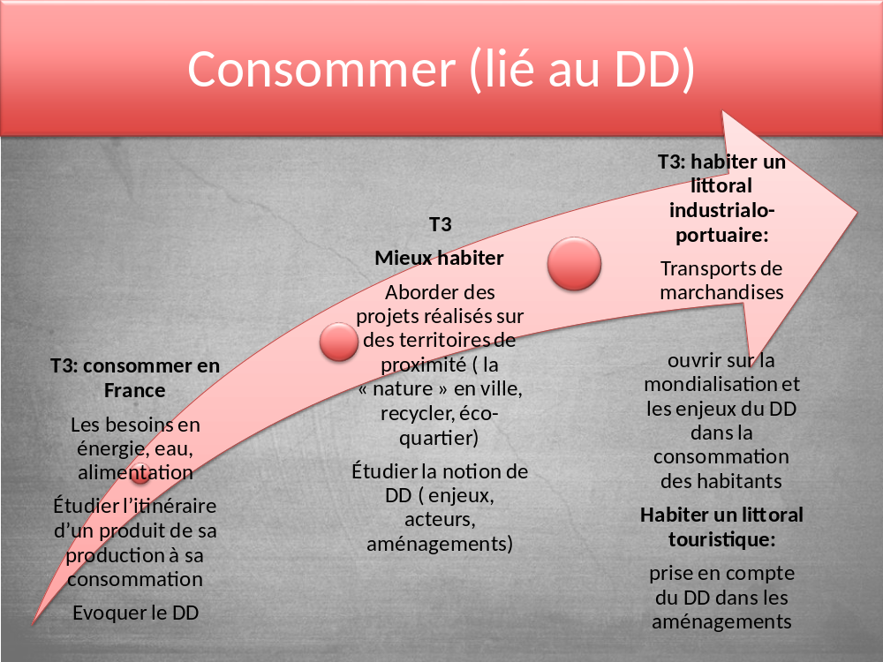
Diapositive 11
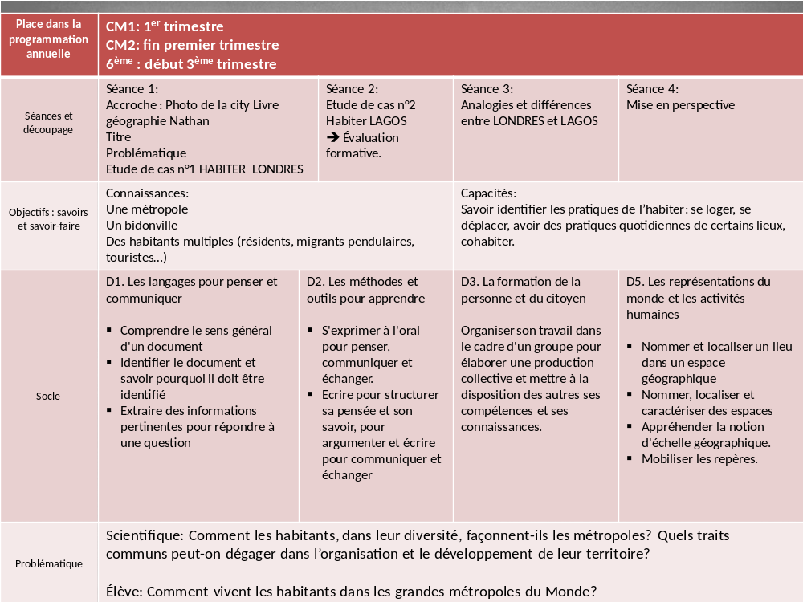

TGroupe SCIENCES – Scénario_pédagogique_énergie_cycle_3

Diapositive 1

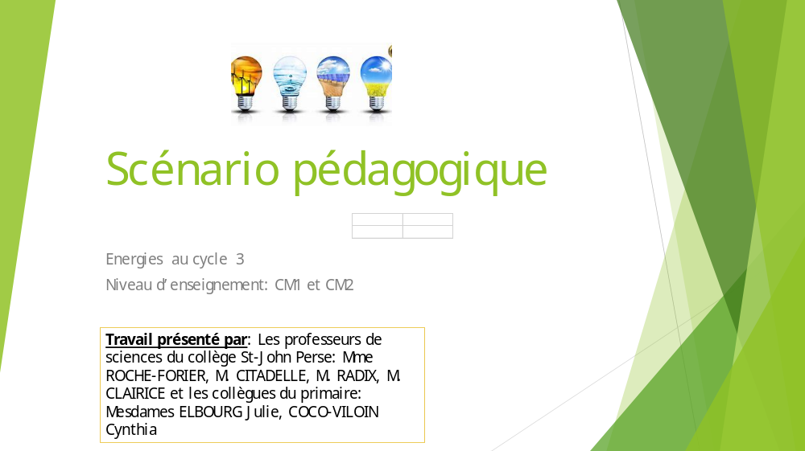

Diapositive 2

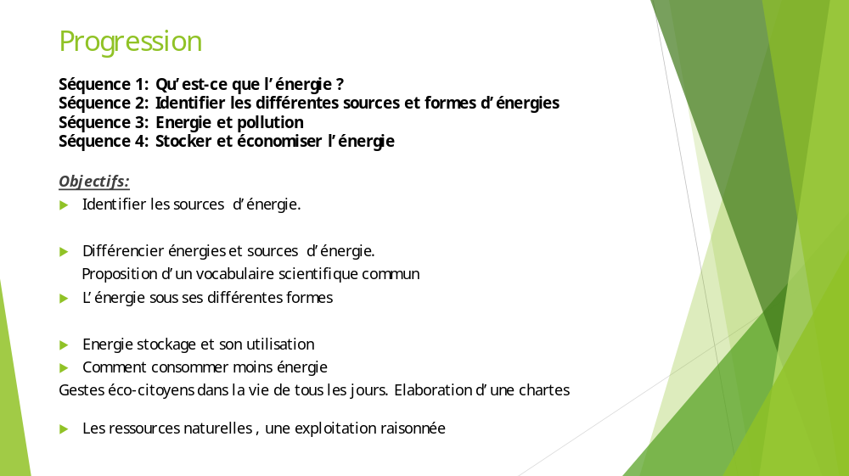

Diapositive 3

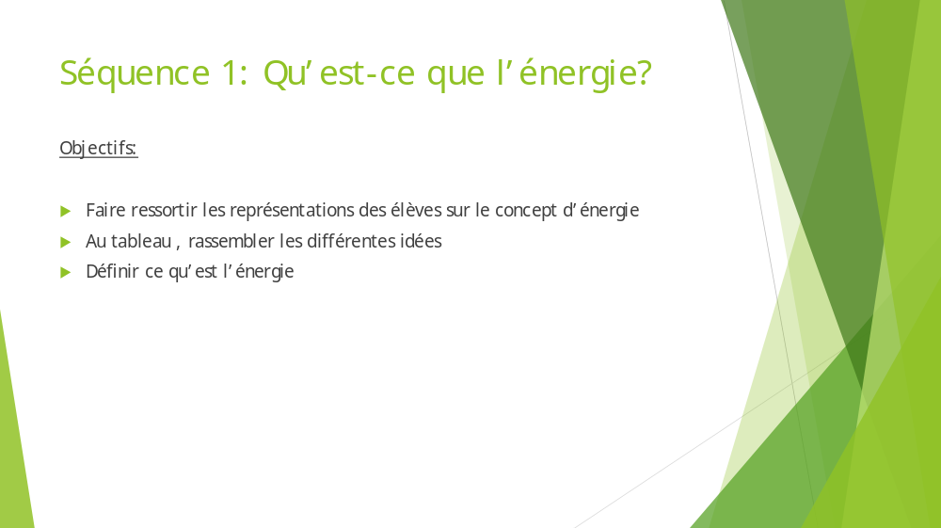
Diapositive 4

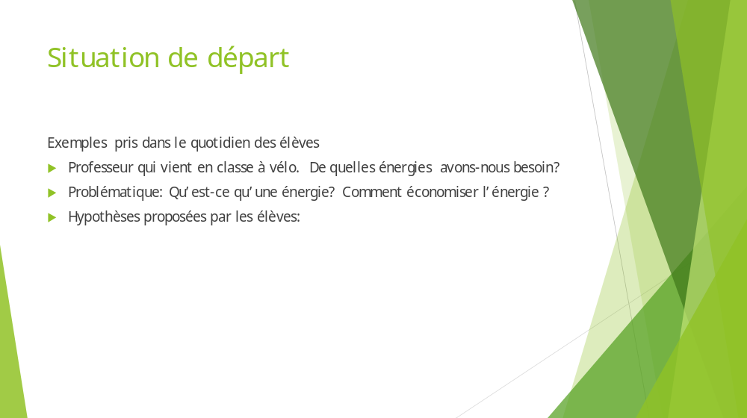

Diapositive 5
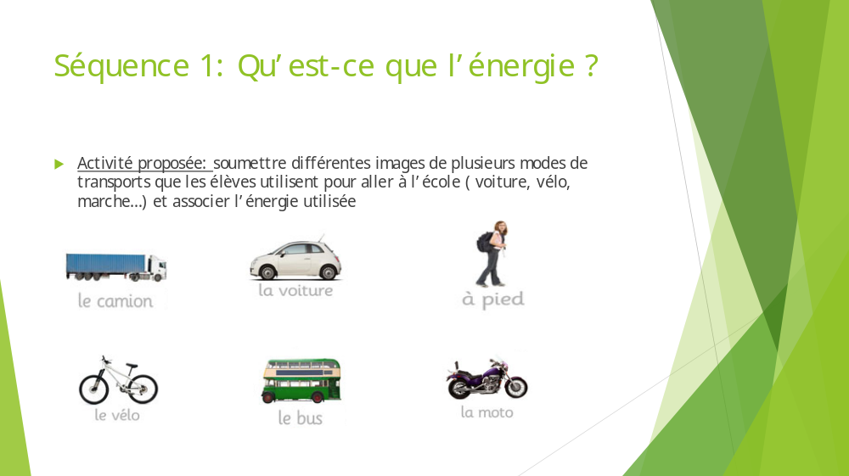

Diapositive 6

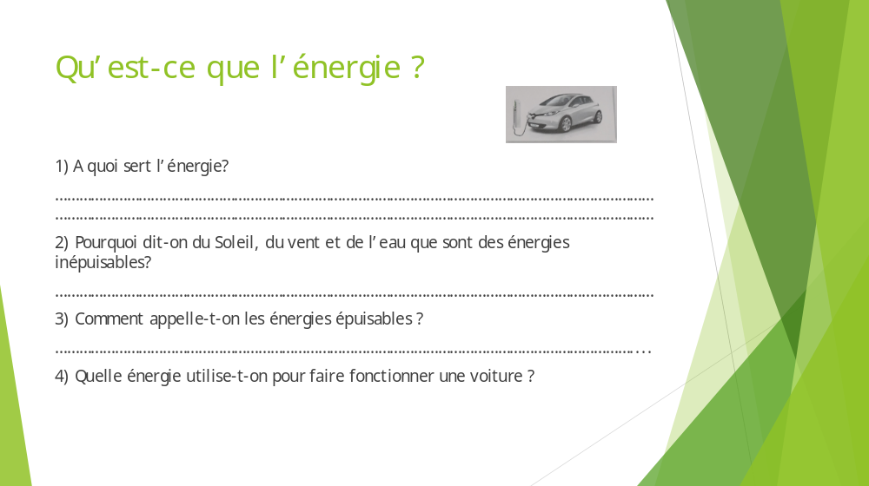

Diapositive 7
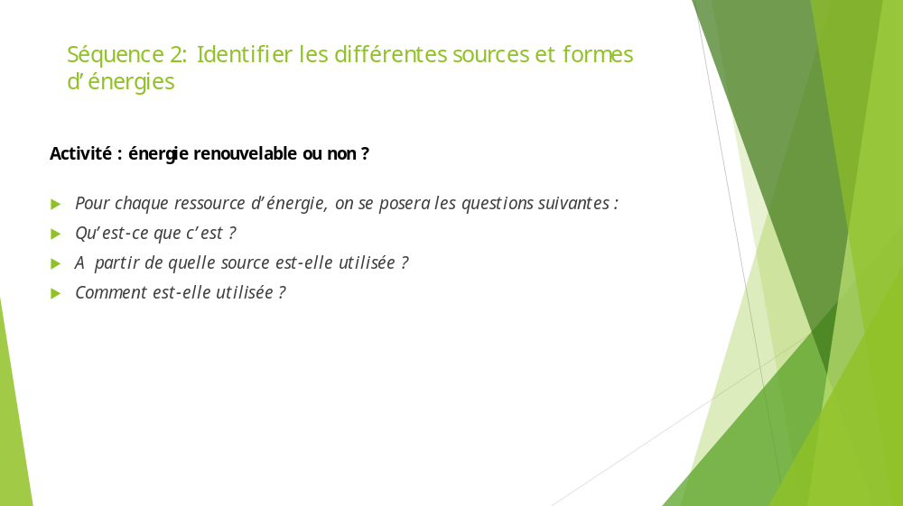

Diapositive 8
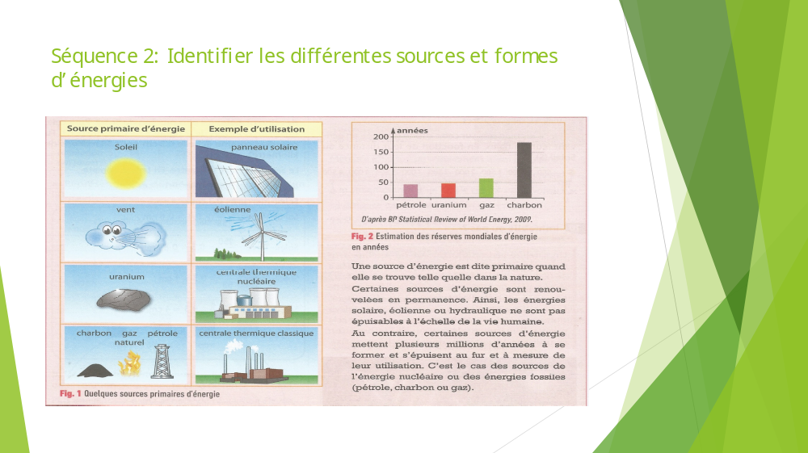

Diapositive 9
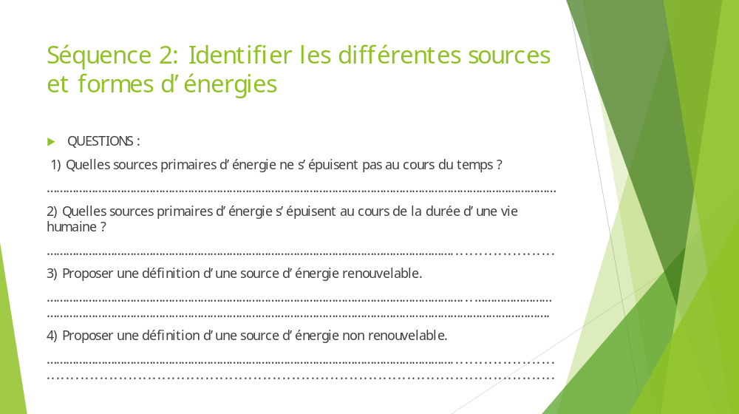

Diapositive 10
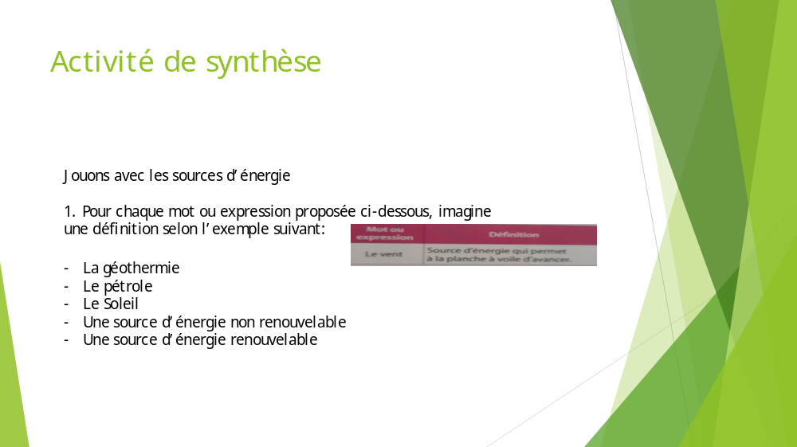

Diapositive 11
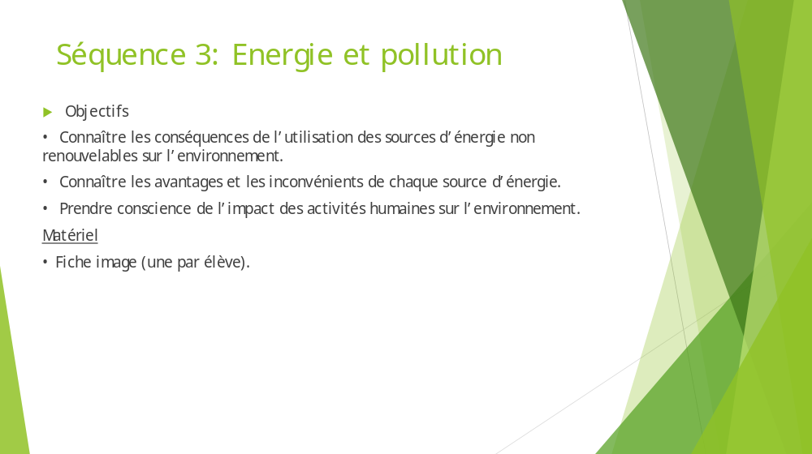

Diapositive 12
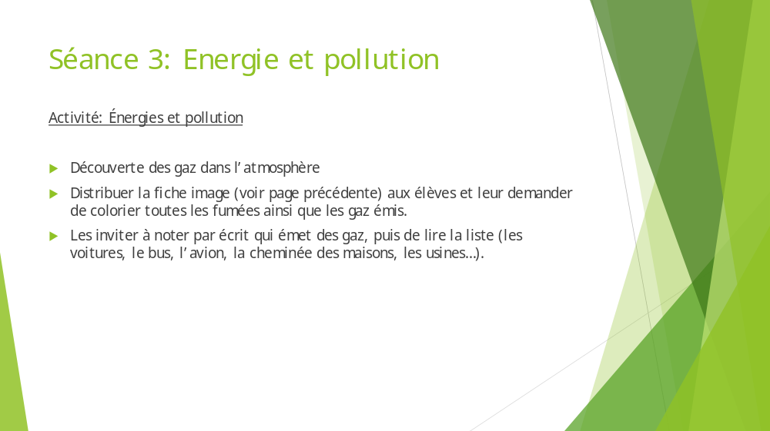

Diapositive 13


Diapositive 14
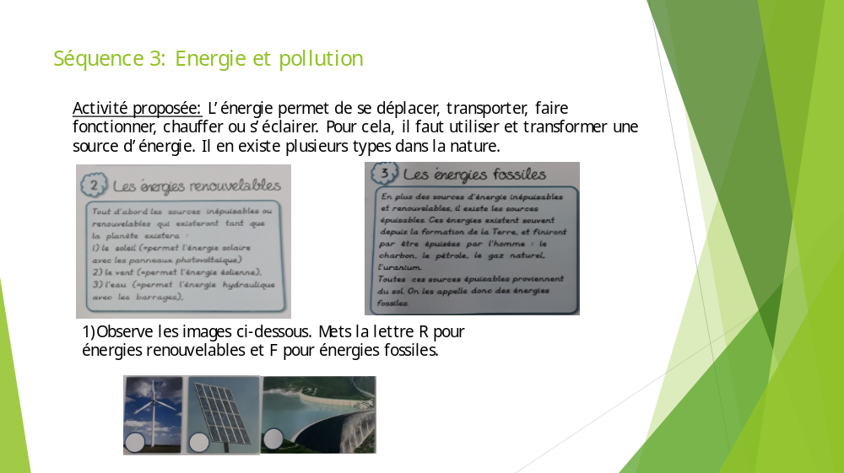

Diapositive 15
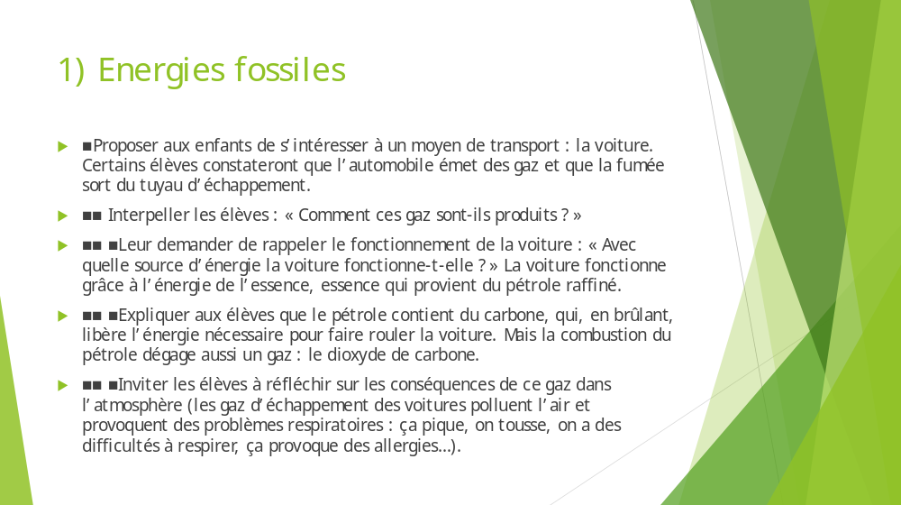

Diapositive 16

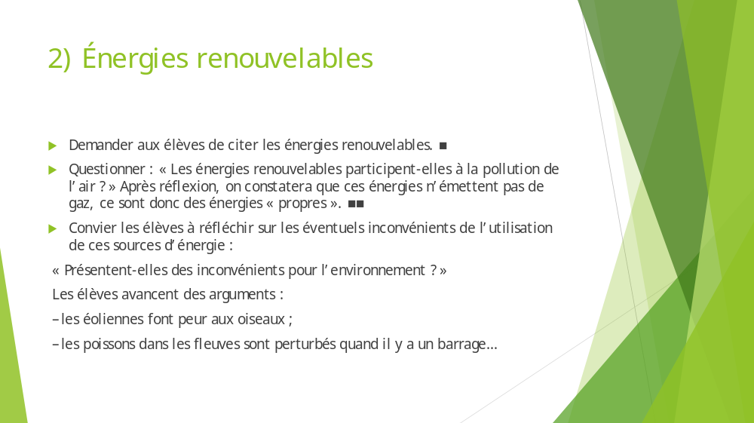

Diapositive 17
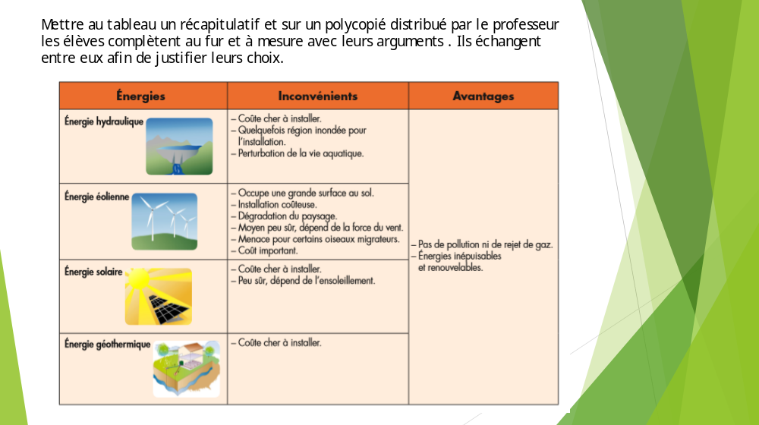

Diapositive 18
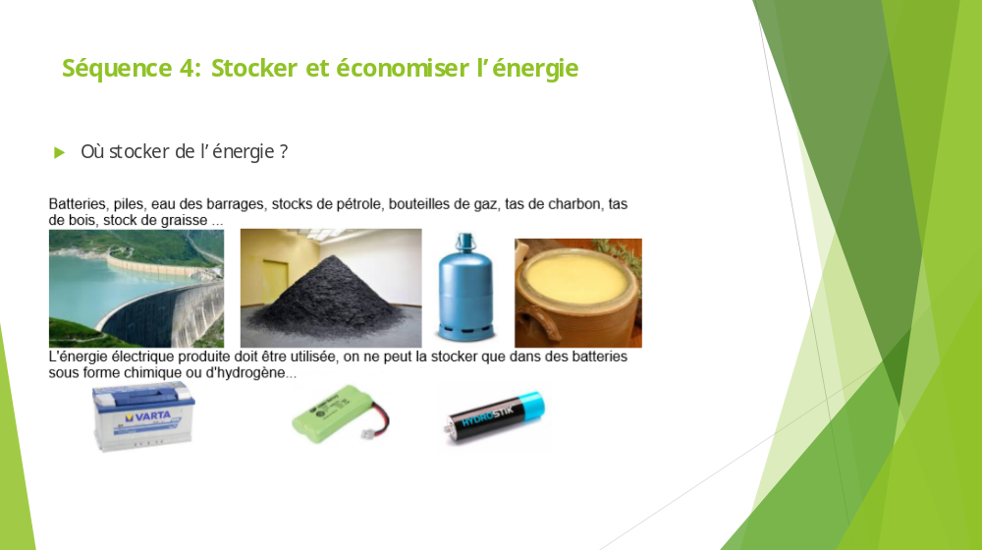

Diapositive 19
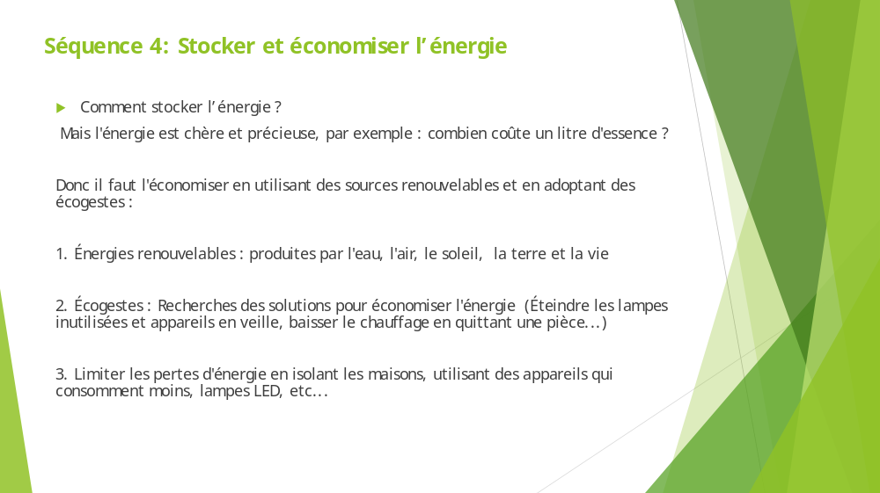

Diapositive 20
